大同大學餐廳膳食衛生檢查結果
檢查時間:112年12月1日(星期五)上午0900-1100時
檢查人員:連靜慧營養師、鄭凌憶經理
缺失項目:
- 上週(11月24日)衛生檢查缺失複查，請參閱表1。
- 上週(11月24日)衛生檢查缺失複查和改善狀況照片，請參閱表2。
- 本週個別餐廳缺失統計表，請參閱表3。
- 本週個別餐廳缺失照片，請參閱表4。
- 本週熱藏食物中心溫度檢測照片記錄，請參閱記錄表5。
表1. 上週缺失統計表
餐廳 |  | 作業場所  衛生管理 | 複檢 | 從業人員  衛生管理 | 複檢 | 驗收及儲存  衛生管理 | 複檢 | 其他 | 複  檢
尚志 | 滿月圓自助餐/中央廚房 | - 抽油煙機不潔  2. 飯鍋不潔  3.置放熟食的架上不潔 | ×  ×  ok
 | 麵＆飯
 | 真元氣滷味
 | 小綿羊快餐
 | 壹而美早餐 |  |  |  |  | 自製蔓越莓汁需標示品名及製作日期 | ×
 | OA咖啡茶飲 |  |  |  |  | 分裝醬料有效日期已經模糊請重新製作 | ok
經營 | 99早餐
 | 玉福滷味 | 風扇不潔 | × |  |  | 冷涷庫食材需加蓋 | ok
 | 想點
 | 禾食堂 |  |  |  |  | - 油炸鍋外觀不潔  2.滷鍋外觀不潔 | ×  ok | - 請經理幫忙裝設風扇後方紗窗  - 11/17-23未送食物檢體送到健康中心冰箱 | ×  ×
 | 八方雲集

表2.上週檢查缺失改善照片
玉福滷味 | 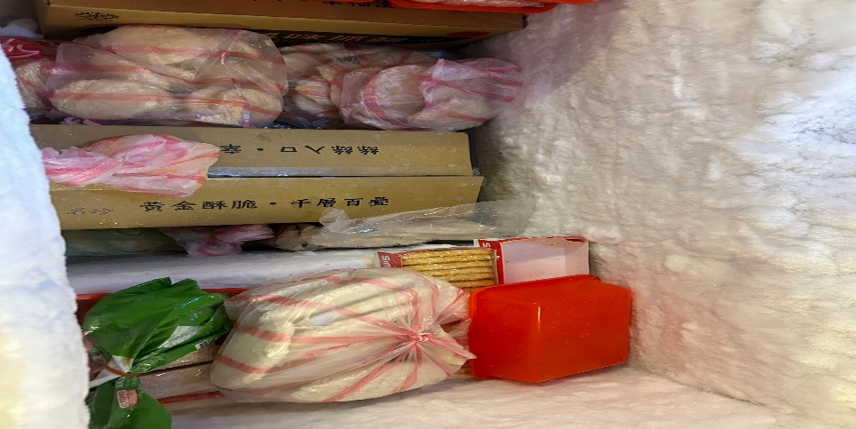 | 冷涷庫食材需加蓋(已改善)
滿月圓自助餐/中央廚房 | 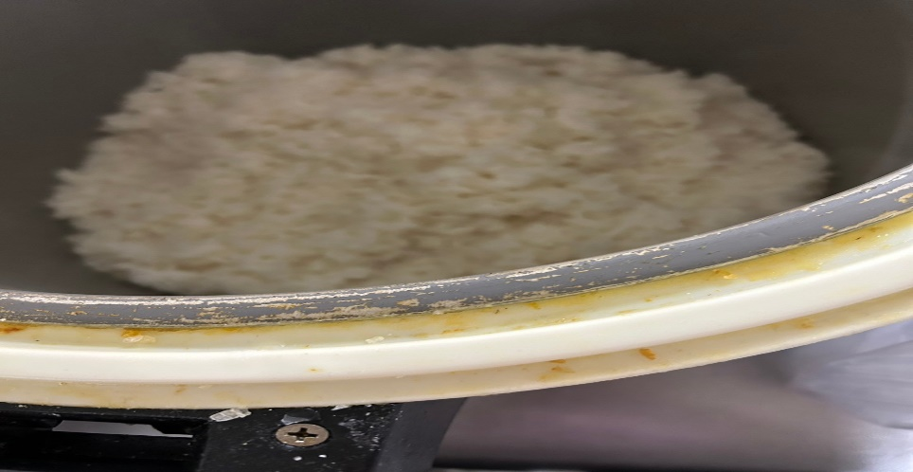 | 飯鍋不潔(未改善)
滿月圓自助餐/中央廚房 | 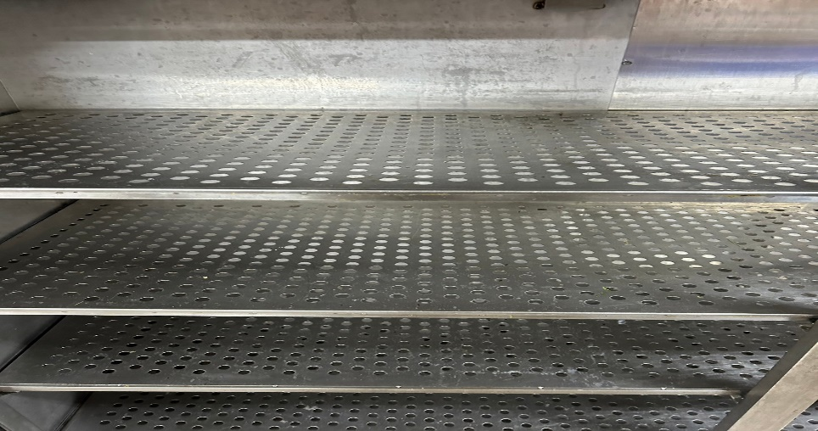 | 置放熟食的架上不潔(已改善)
玉福滷味 | 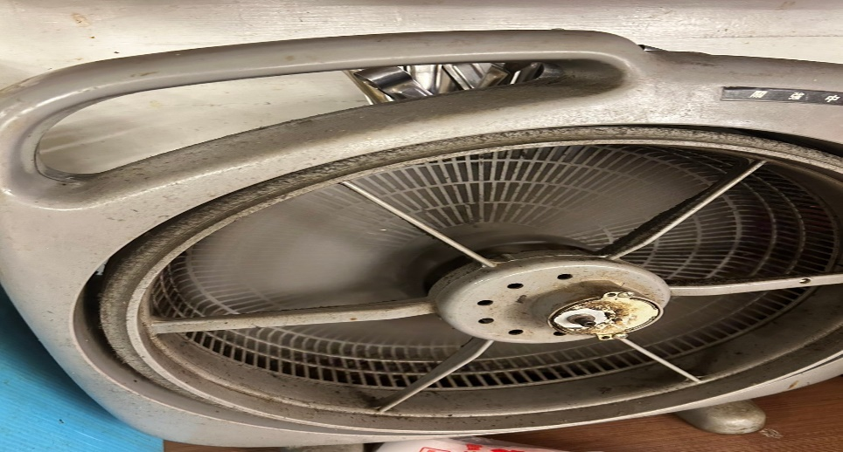 | 風扇不潔(未改善)
壹而美早餐 | 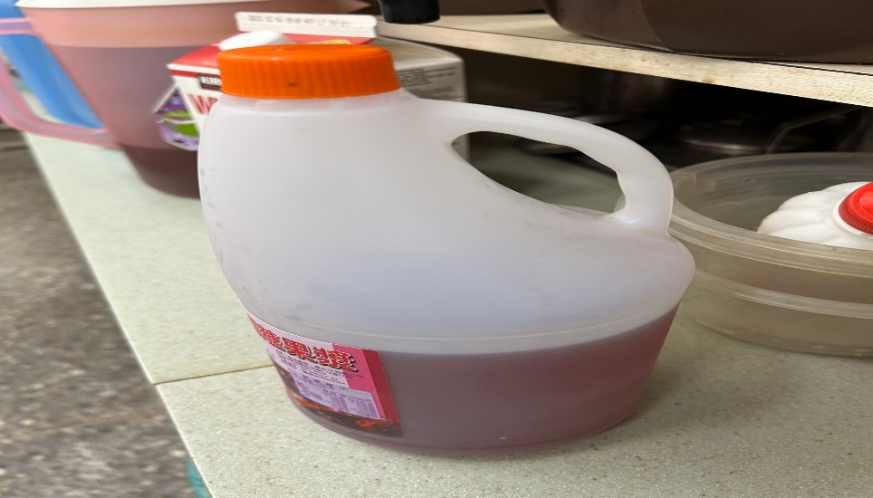 | 自製蔓越莓汁需標示品名及製作日期(未改善)
OA咖啡茶飲 | 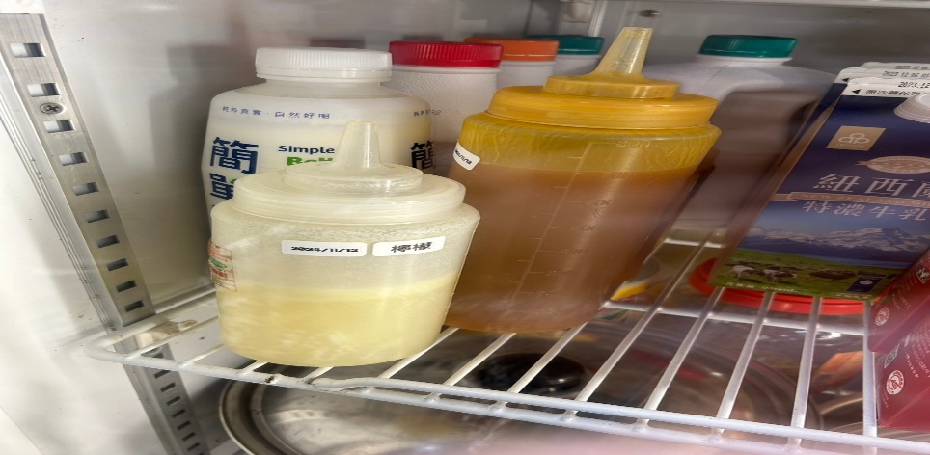 | 分裝醬料有效日期已經模糊請重新製作(已改善)
禾食堂 | 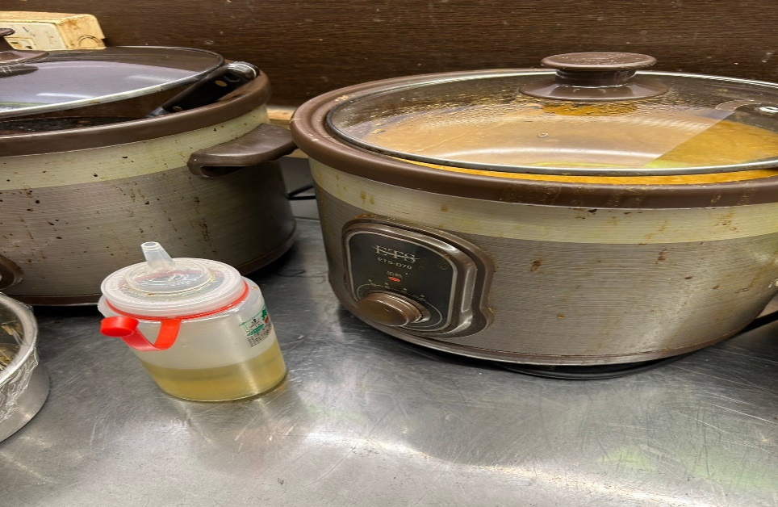 | 滷鍋外觀不潔  (已改善)
禾食堂 | 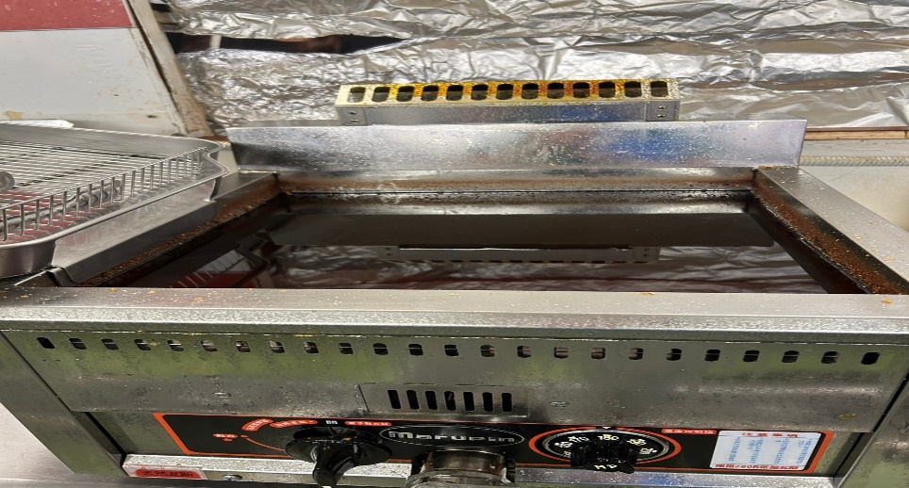 | 油炸鍋外觀不潔(未改善)
禾食堂 | 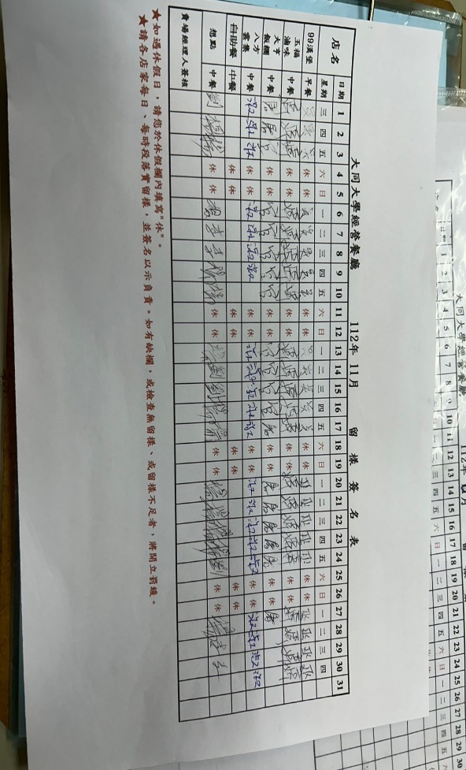 | 11/30未送食物檢體送到健康中心冰箱(未改善)

表3.本週個別餐廳缺失統計表
餐廳 |  | 作業場所  衛生管理 | 從業人員  衛生管理 | 驗收及儲存  衛生管理 | 其他
尚志 | 滿月圓自助餐/中央廚房 | - 食物容器不可以直接放置於地板  - 夾子不潔
 | 麵＆飯 | 鍋蓋不潔 |  |  | 抹布不潔
 | 真元氣滷味
 | 小綿羊快餐
 | 壹而美早餐
 | OA咖啡茶飲
經營 | 99早餐 |  |  |  | 分裝調味料需標示分裝日期
 | 饗宴自助餐 |  |  |  | 食材登陸未完成
 | 玉福滷味 | 冷藏冰箱門摸起來油油的
 | 想點
 | 禾食堂 |  | 工作人員未戴口罩和帽子 |  | 食材登陸未完成
 | 八方雲集
表4.本週檢查缺失照片
滿月圓自助餐/中央廚房 | 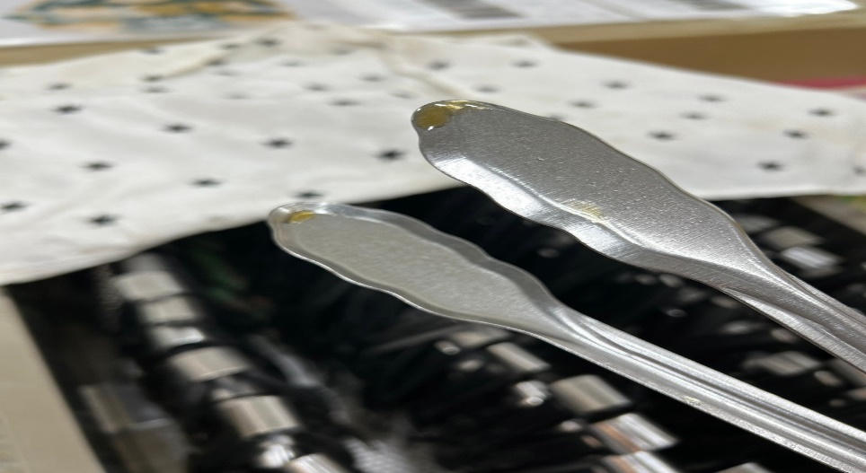 | 夾子不潔
滿月圓自助餐/中央廚房 | 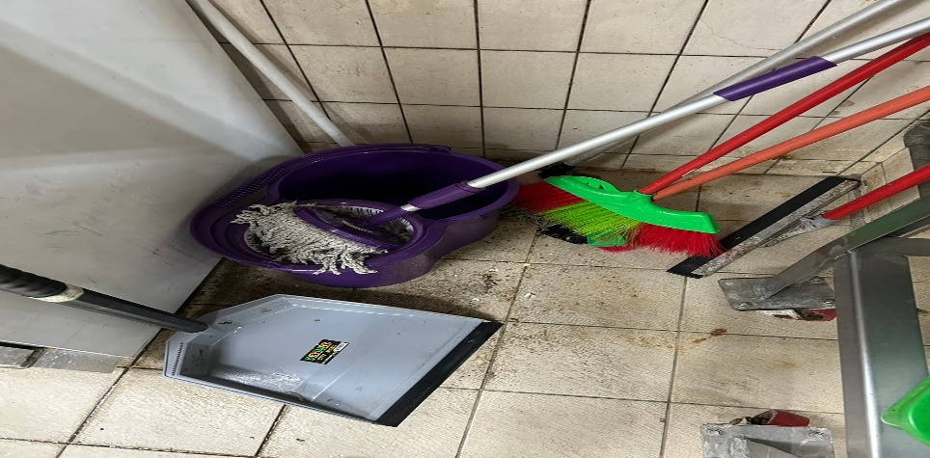 | 地板不潔
滿月圓自助餐/中央廚房 | 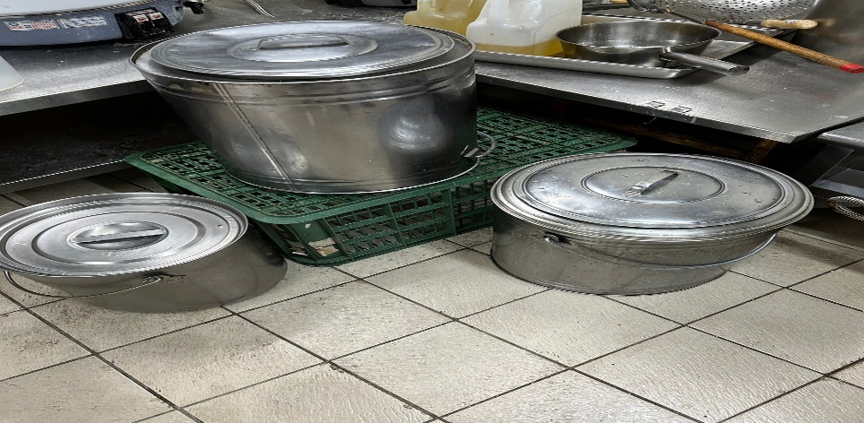 | 食物容器不可以直接放置於地板
滿月圓自助餐/中央廚房 | 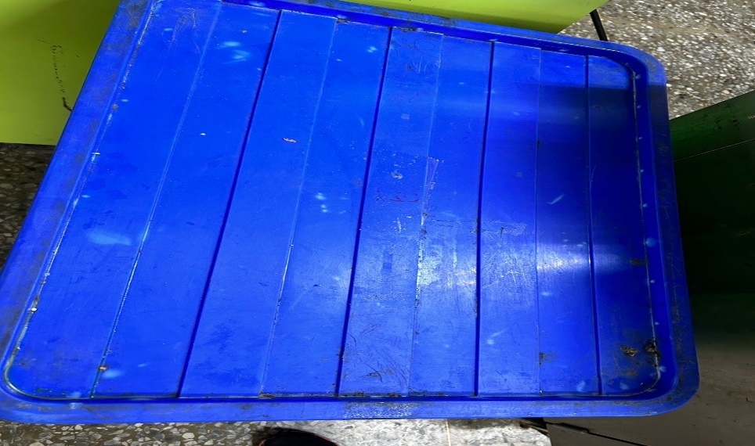 | 籃子不潔
99早餐 | 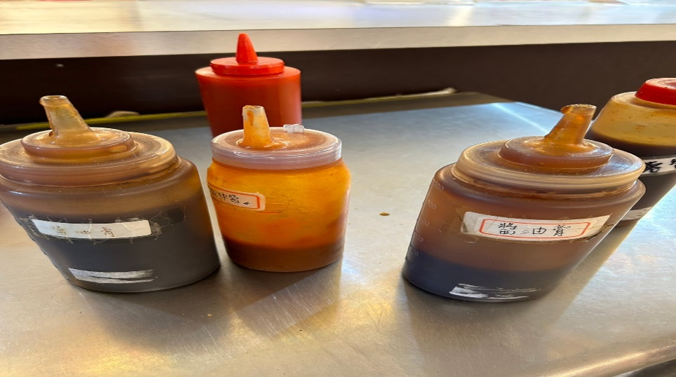 | 分裝調味料需標示分裝日期
麵＆飯 | 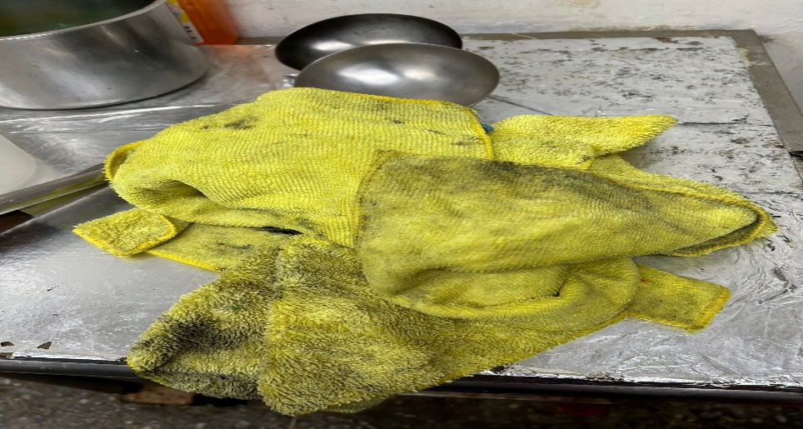 | 抹布不潔
麵＆飯 | 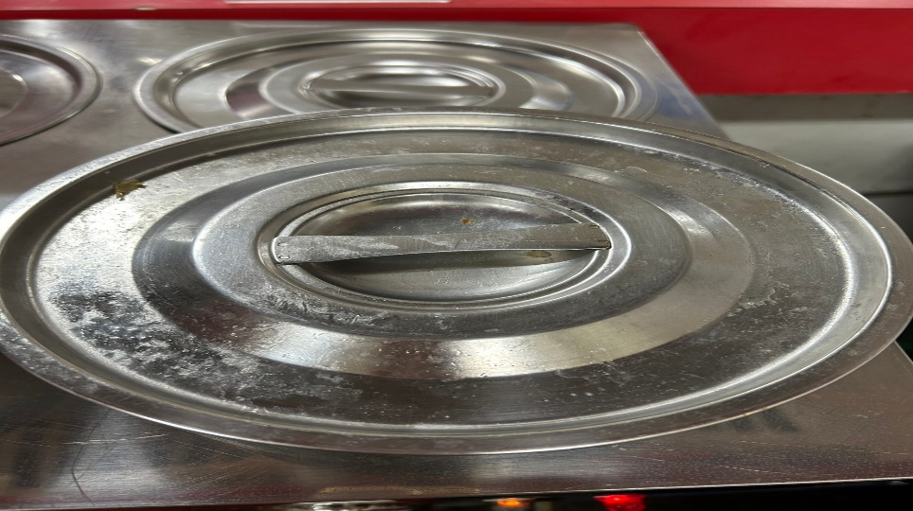 | 鍋蓋不潔
玉福滷味 | 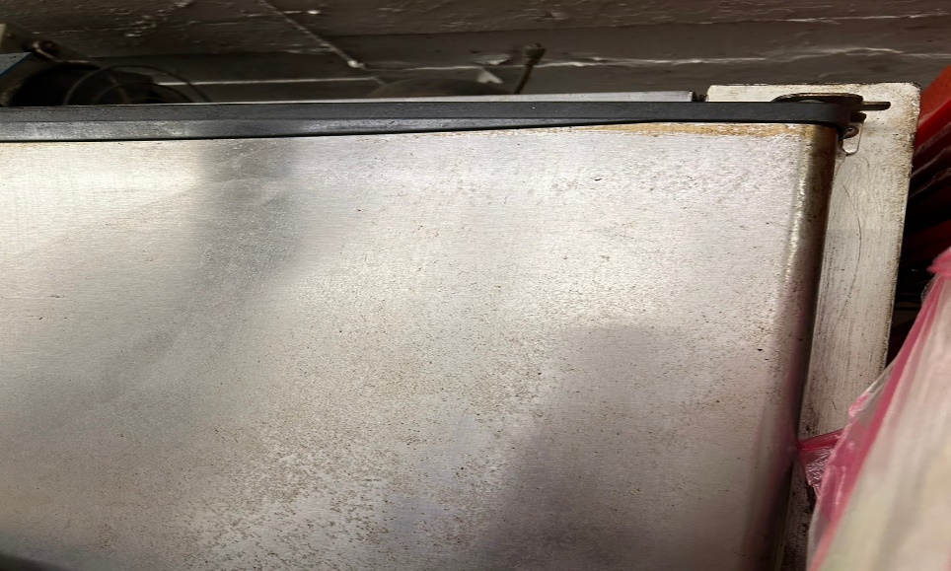 | 冷藏冰箱門摸起來油油的

表5.本週熱藏食物中心溫度檢測照片記錄
餐廳/菜餚 | 照片 | 中心溫度
滿月圓自助餐/中央廚房  炸豬排 | 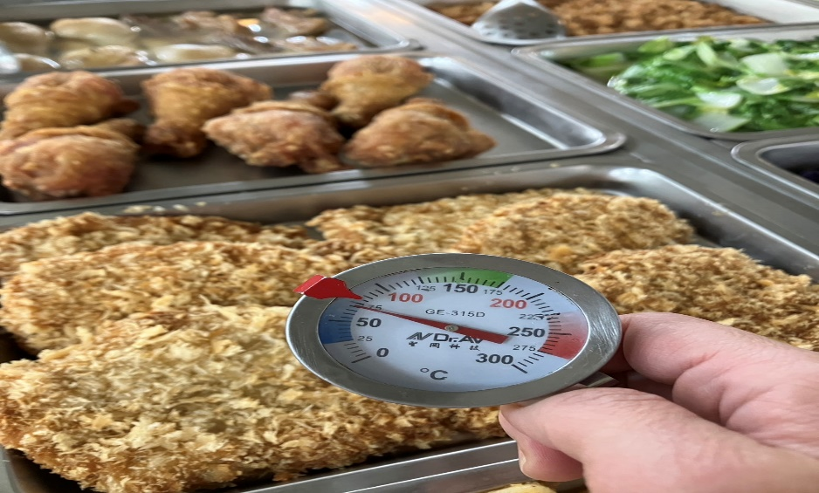 | 70℃

敬陳
總務長
承辦人 | 總務處組長 | 總務長

